АДМИНИСТРАЦИЯ МУНИЦИПАЛЬНОГО ОБРАЗОВАНИЯ
ТИХВИНСКИЙ МУНИЦИПАЛЬНЫЙ РАЙОН
ЛЕНИНГРАДСКОЙ ОБЛАСТИ
(АДМИНИСТРАЦИЯ ТИХВИНСКОГО РАЙОНА)

ПОСТАНОВЛЕНИЕ

13 июля 2012 г. 01-1623-а
от __________________________ № _________

Об утверждении схемы нумерации строений и земельных участков северо-западного квартала поселка Березовик, ограниченного улицами Ястребова и Подгаецкого
21,0100, ДО
Рассмотрев обращение комитета по управлению муниципальным имуществом администрации Тихвинского района, на основании пункта 21 части 1 статьи 14 Федерального закона от 06 октября 2003 года № 131-ФЗ «Об общих принципах организации местного самоуправления в Российской Федерации», постановления главы администрации Тихвинского района от 09 апреля 2012 года № 01-777-а «Об утверждении схемы планировки северо-западного квартала поселка Березовик, ограниченного улицами Ястребова и Подгаецкого», в соответствии с соглашением № 02-137/01-179 от 04 мая 2011 об осуществлении части полномочий администрации Тихвинского городского поселения по решению вопросов местного значения администрацией Тихвинского района, в целях упорядочения адресной системы, администрация Тихвинского района ПОСТАНОВЛЯЕТ:
- Утвердить схему нумерации строений и земельных участков, расположенных в северо-западном квартале поселка Березовик, ограниченного улицами Ястребова и Подгаецкого (приложение).
- Рекомендовать владельцам и арендаторам строений и земельных участков выполнить и установить аншлаги на здания и въезды на участки, с указанием присвоенных адресов.
- Опубликовать постановление в газете «Трудовая слава» и разместить на официальном сайте Тихвинского района.
- Контроль за исполнением постановления возложить на заместителя главы администрации по экономике и инвестициям А.А.Федорова.

Глава администрации К.Б.Полнов

И.М.Федорова
71-694
Согласовано:
Должность | Дата  согласования | Ф.И.О.
Зам. главы администрации по экономике и инвестициям | 29.06.2012 | А.А.Федоров
Заведующий отделом архитектуры | 06.06.2012 | О.В.Чернова
Заведующий юридическим отделом | 27.06.2012 | В.В.Максимов
Заведующий отделом информационного обеспечения | 09.07.2012 | И.В.Федоткова
Заведующий общим отделом | 11.07.2012 | И.Г.Савранская
Заведующий отделом земельных отношений | 28.06.2012 | Т.В.Якушина

Рассылка:
Дело - 1 экз.
Отдел архитектуры – 2 экз.
КУМИ – 2 экз.
Старосте п. Березовик – 1 экз.
Филиал ФГБУ «ФКП Росреестра» по Ленинградской области – 2 экз.
Межрайонная инспекция Федеральной налоговой службы России №6
по Ленинградской области – 1 экз.
Всего: 9 экз.

Утверждена
постановлением администрации
Тихвинского района
от 13 июля 2012 года №01-1623-а
(приложение)

Схема нумерации строений и земельных участков северо-западного квартала
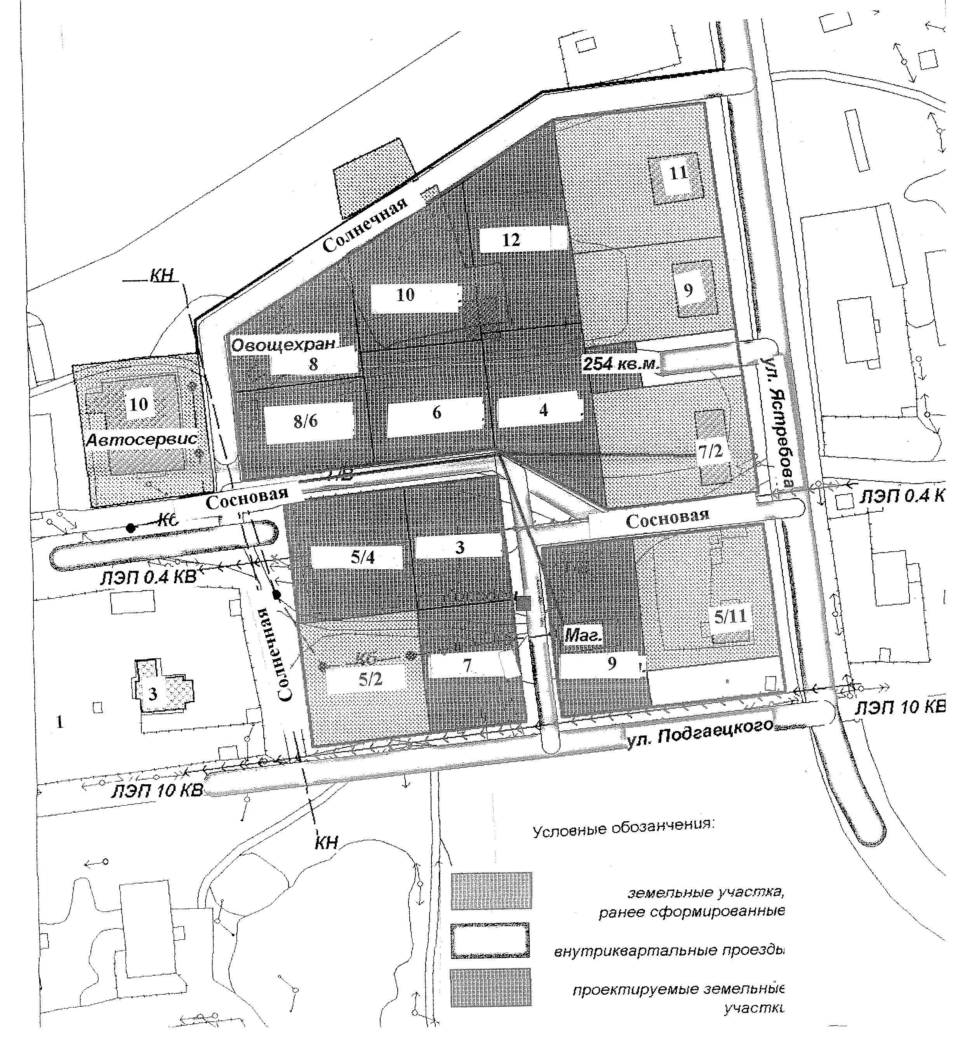
поселка Березовик, ограниченного улицами Ястребова и Подгаецкого

